几个符号：

IC：一般是捕获通道相关的东西

1. 原理部分：

关键在于这图

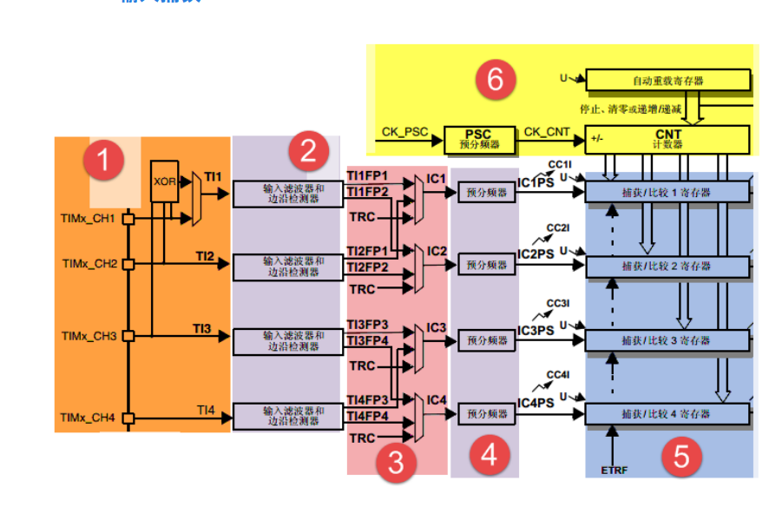

TIMx_CH1~4是我们需要捕获的信号，以下以ch1为例，其经历以下步骤

1. 输入滤波器和边沿检测器

边沿检测器可以设置为上升沿、下降沿or双边沿

经过这一步ch1变为两路信号TLFP1和2

1. 预分频器

可以将TLFP1or2看作一个时钟，其经过预分频器分频成为计数器正真的时钟。所以这个值是用来设定每隔几个脉冲检验计数一次的。

在输入捕获实验中，我们一般将其设为1.。

1. 捕获寄存器

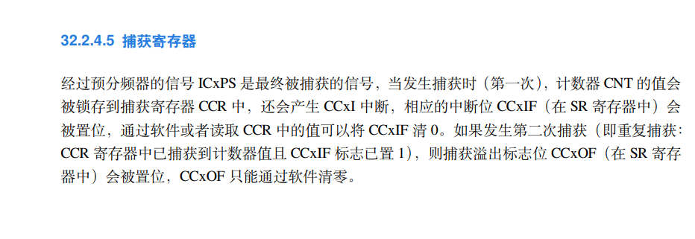

记住这两个比较重要的中断标志位。

1. 代码部分

上升沿捕获和下降沿捕获是一样的中断吗？

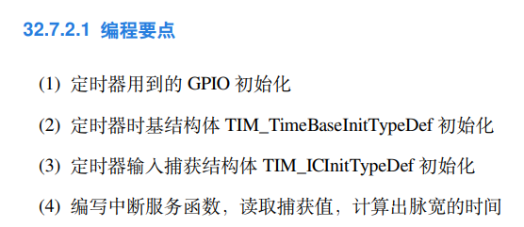

不做赘述了，十分清楚可以直接拿来用。

有一点疑惑的是这个函数

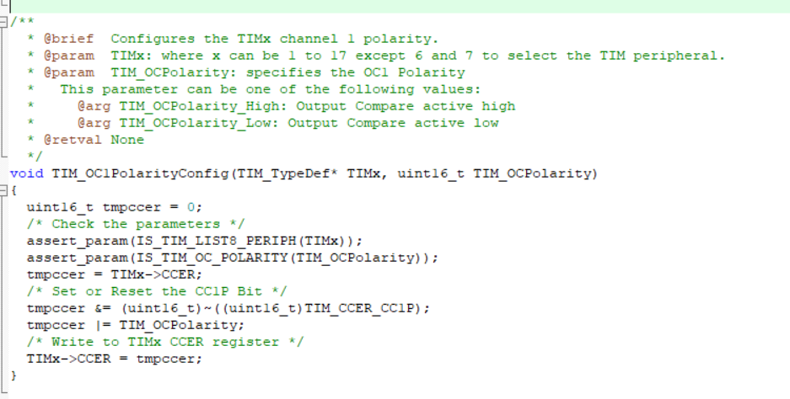

它明明是用来设置输出的极性的，却在本实验中用来设置输入极性。